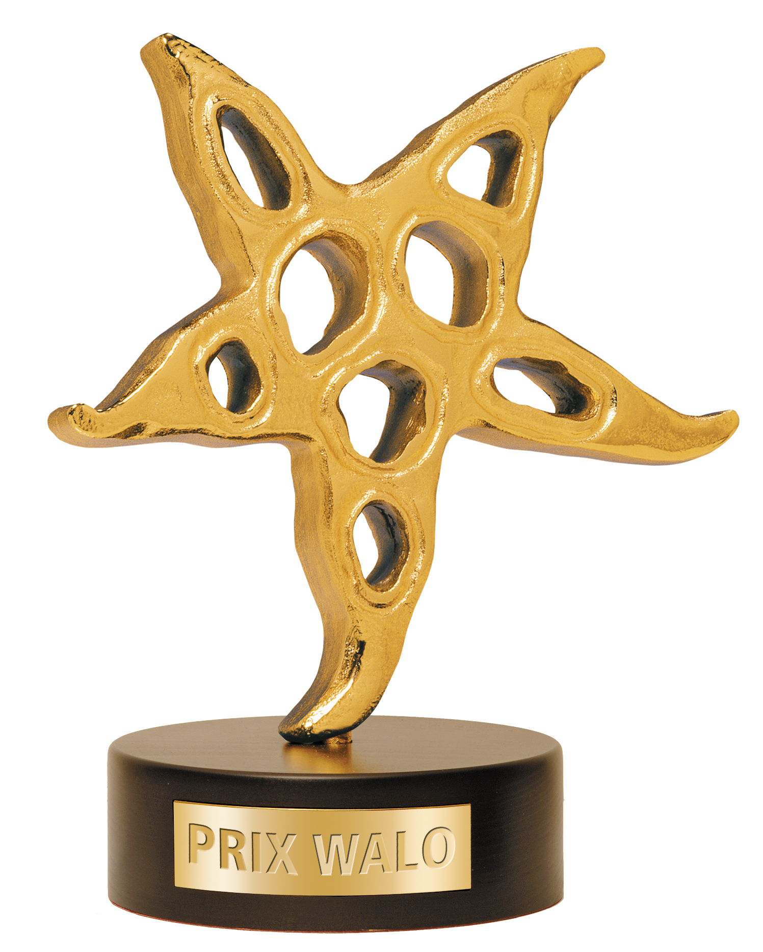
Rolf Breiner 19. September 2016

PRIX WALO-Sprungbrett 2016

Vorausscheidung

MythenForum Schwyz

Am Sonntag, 18. September 2016

Drei Tagessieger beim PRIX WALO-SPRUNGBRETT im MythenForum Schwyz in der Kategorie Populäre Klassik.
Elea Nick (Geige) aus Meilen ZH siegte in der Sparte Solo-Musiker
In der Kategorie Klassik-Duo erhielt das Duo Dubester-Michaud (Saxophon) aus Zürich die meisten Punkte der Jury.
Als beste Klassik-Sängerin erwies sich Valentyna Halushko aus Zürich.
Die drei Tagessieger qualifizieren sich direkt für das Final KLEINER PRIX WALO 2016, das am 4. Dezember 2016 in der Arena Wydehof in Birr, AG stattfindet.

Populäre Klassik mit hohem Niveau
pd. Im MythenForum Schwyz versammelten sich Kandidaten und Kandidatinnen zur ersten Vorausscheidung 2016 um den KLEINEN PRIX WALO. Fünf Solisten und Solistinnen sowie zwei Duos traten an und boten bemerkenswerte Leistungen. Die Jury erkor drei Tagessieger: die Geigerin Elea Nick aus Meilen (Solo), das Saxophon-Duo Dubester-Michaud aus Zürich und die Sängerin Valentyna Halushko aus Zürich.
Mit dem starken Partner Freunde des MythenForums war es erstmals möglich, in Schwyz eine Vorausscheidung der Kategorie Populäre Klassik durchzuführen. Dem Präsidenten dieser Vereinigung, Stephan Landolt, war es eine Freude, jungen Künstlern und Künstlerinnen ein Forum zu bieten, und er hoffte, dass das Sprungbrett für Populäre Klassik Bestand habe und zur festen Einrichtung werde. Monika Kaelin, Präsidentin der Show Szene Schweiz (SSS), bestätigte diese Hoffnung und möchte gerne, dass diese neue Kategorie fester Teil des Wettbewerbs um den KLEINEN PRIX WALO werde. Die engagierte Entertainerin und Produzentin führte zusammen mit Vize-Präsident SSS, Sepp Trütsch, durch den Nachmittag

Sparte SOLO-MUSIKER
Eröffnet wurde die Sprungbrett-Veranstaltung von der 17jährigen Pianistin Sophie Holma aus Gränichen. Sie hatte am Meisterkurs bei Lang Lang am Menuhin Festival in Gstaad 2016 teilgenommen, spielte frisch und freudig auf. Sie hatte eine Komposition von Chopin gewählt und erhielt warmen Applaus. Ihr Anliegen: «Die Menschen erreichen und Freude machen!» Ebenfalls in der Kategorie Solo-Musiker trat der Saxophonist Etienne Vaillend (19) aus Thalwil auf. Er studiert an der Zürcher Hochschule der Künste (ZHK) und konnte sein Können am Neujahrskonzert 2016 in Toulouse zeigen (als Mitglied des Orchester du Capitole von Zoulouse). Er wählte Bach und meisterte seinen Part. Sein Wunsch: Das Publikum unterhalten und internationaler Solist werden.
Die Geigerin Ariana Puhar (17) stammt aus Buchs. Ihr Vater begleitete sie am Klavier. Sie hatte im zarten Alter von fünf Jahren mit dem Musizieren begonnen, stieg vom Klavier auf die Geige um. Auch sie bewies höchstes Niveau als Musikerin.
Vierte im Bunde der Solisten und Solistinnen war Elea Nick (17) aus Meilen ZH. Sie hat bereits mehrere Preise gewonnen u.a. den Schweizerischen Jugendmusikwettbewerb, erste Preise in Novosibirsk (Russland) und Lublin. Sie begeisterte, begleitet vom brasilianischen Jungpianisten Richard Octaviano Kosima (25). Sie brillierte mit Stücken von Tschaikowsky und vom argentinischen Komponisten Astor Piazzolla. Ihr war der Tagessieg nicht zu nehmen. Wie sie uns berichtete, hätte es zwischen ihrem Begleiter Richard «sofort musisch gefunkt», obwohl sie erst fünf Tage zuvor erstmals zusammen gespielt hätten. So wie es aussieht, will man weiterhin zusammenarbeiten. Es mache grossen Spass, meinte die aparte Elea Nick. Sie strebt eine Solokarriere an und wird am 1. November in der Zürcher Tonhalle auftreten. Ein Wiedersehen mit ihre sowie allen Tagessiegern gibt’s am 4. Dezember beim Finale KLEINER PEIX WALO in Birr, AG.

Sparte KLASSIK-DUO
Zwei Duos, zwei überzeugende Formationen in der Kategorie Klassik-Duo: Hélène Mottas (23) und Mourad Ad Kediri (23) aus Adligenswil spielen seit zwei Jahren zusammen und boten Romanzen von Clara Schumann «leidenschaftlich schnell». Respekt für ihre Darbietungen am Klavier und an der Querflöte.
Das Saxophon-Duo Dubest-Michaud war nicht zu bremsen. Valentine Michaud (22) aus der Bretagne, wohnhaft in Lausanne und Amit Dubester (25) aus Israel, wohnhaft in Zürich, studieren an der ZHK in Zürich. Sie führten Stücke von Francis Poulenc und Marc Mellits auf und siegten in der Kategorie Klassik- Duo – mit Sopran- und Alt-Saxophon. Man lernte sich letztes Jahr kennen und will weitere zusammenarbeiten. Ihre musische Partnerschaft ist auf bestem Weg. Die beiden Saxophonisten, deren Spannbreite von Bach über Stockhausen bis zur Klezmer-Musik geht, setzen nicht so sehr auf Konzerte, sondern möchten einst eine interdisziplinäre Show mit Tänzern und Malern auf die Beine stellen. Man darf gespannt, was sie am Finale bieten.
Für die Opernsängerin Valentyna Halushko war es ein einfaches Spiel. Ihre Konkurrentin Elissa Huber musste kurzfristig absagen. Ursprünglich aus der Ukraine, studierte sie in Zürich, errang den Master of Arts in Music Performance (2013-2015) und strebt nun den Master of Arts in Music Pädagogik an (2015-2017). Sie schmetterte die Arie der Isabella aus «L’Italiana in Algeri» von Rossini und das Orlofsky-Lied aus «Die Fledermaus» von Johann Strauss (Stimmlage Contralto und Mezzo-Sopran), begleitet am Klavier. Sie freute sich wahnsinnig am KLEINEN PRIX WALO 2016 teilnehmen zu können und möchte allzu gern intensiv eine Solokarriere nach dem zweiten Master-Studium starten.

JURY
Alle auftretenden Talente wussten zu gefallen und boten höchstes Niveau. Das bestätigte auch Jury-Obmann Walter Briner und kürte die drei Tagessieger Elea Nick, das Duo Dubester-Michaud und Valentyna Halushko.

In der FACHJURY waren vertreten:
- Walter Briner Jury-Obmann, Finanzchef SSS
- Jürg Bernauer Berni Event, Mitglied SSS
- Johannes Bigler, Bassposaunist
- Franziska Frick, Violinistin
- André Desponds, Pianist
- Prof. Jörg Conrad, Swiss Chamber Music Circle, Mitglied SSS
- Simone Lötscher, Musikerin, Bote der Urschweiz
- Christian Schnoz, Manager Big Band, Mitglied SSSS
- Maja Weber, Mitglied Stradivari-Quartett, Cellistin,
- Alfred Widmer, Klassik-Expert, Vorstand SSS

STARGÄSTE: Maja Weber und Kirichenko Twins
Die Schweizerin Maja Weber hat bereits mit vier Jahren mit dem Cellospiel begonnen und etliche Preise gewonnen. Sie gründete das Stradivari-Quartett und stellt alljährlich ein mitreissendes Programm für das Stradivari-Fest in Gersau und Brunnen zusammen. Im MythenForum spielte sie zusammen mit dem Pianisten Andre Desponds, zeitweise verstärkt durch Richard Octaviano Kosima aus São Paulo. Das Tüpfelchen der Show setzten die Zwillingen Sergiy und Sasha Kirichenko, die bereits rund um die Welt aufgetreten sind. Die Kirichenko Twins zeigten erstklassige Tanzeinlagen. «Wer die verpasst hat, hat tatsächlich etwas verpasst», bemerkte Sepp Trütsch treffend.

Die nächste Sprungbrett-Ausscheidung zum KLEINER PRIX WALO findet am Sonntag, 13. November 2016, im Hotel Wysses Rössli in Schwyz statt. Das Finale geht dann am Sonntag, 4. Dezember 2016, in der Arena Wydehof, Birr AG, über die Bühne.

SHOW SZENE SCHWEIZ
Der Verein stellt sich in den Dienst der Showtalente. Seit 1974 Jahren vergibt der Verein Showszene Schweiz alljährlich den PRIX WALO an die erfolgreichsten Schweizer Unterhaltungskünstler/innen. Daneben engagiert sich der Verein mit dem PRIX WALO-SPRUNGBRETT seit vielen Jahren auch für den Schweizer Shownachwuchs und bietet diesem die Gelegenheit, unter professionellen Bedingungen vor einem grossen Publikum aufzutreten. Die besten Teilnehmerinnen und Teilnehmer der diesjährigen PRIX WALO-SPRUNGBRETT-Veranstaltungen qualifizieren sich jeweils für das Finale, das am 4. Dezember 2016 in der Arena Wydehof Birr stattfindet. Die Gewinner KLEINER PRIX WALO treten, nebst den erfolgreichsten nationalen Künstlern, an der Galaverleihung 43. PRIX WALO am 14. Mai 2027 im Kongresshaus Zürich auf.

Weitere Informationen:
SHOW SZENE SCHWEIZ / PRIX WALO
Monika Kaelin, Präsidentin: Telefon 044 720 58 70 / info@prixwalo.ch

Download Fotos: www.prixwalo.ch
Fotograf Kurt Meier: Telefon 044 463 22 19 / km@studioart.ch

Link für die Pressefotos:
https://drive.google.com/drive/folders/0B03TIpi_7D1mNndqUllpblFISjA

